UBND HUYỆN THỦ THỪA  PHÒNG GIÁO DỤC VÀ ĐÀO TẠO  Số: /PGDĐT  V/v cung cấp thông điệp truyền thông phòng, chống bệnh viêm đường hô hấp cấp do nCoV gây ra và phun thuốc phòng, chống dịch corona tại trường học | CỘNG HOÀ XÃ HỘI CHỦ NGHĨA VIỆT NAM  Độc lập-Tự do- Hạnh phúc  Thủ Thừa, ngày 07 tháng 02 năm 2020
Kính gửi:
- Hiệu trưởng các đơn vị trường học trực thuộc;
- Chủ các nhóm, lớp tư thục trên địa bàn huyện.

Thực hiện tinh thần văn bản số 339/SYT-KSBT ngày 04/02/2020 của Sở Y tế về việc cung cấp thông điệp truyền thông phòng, chống bệnh viêm đường hô hấp cấp do nCoV gây ra; văn bản số 346/BCĐ-SYT về việc phun thuốc phòng, chống dịch Corona tại trường học; văn bản số 275/SGDĐT-GDTrH ngày 06/2/2020 của Sở GD&ĐT, Phòng Giáo dục và Đào tạo yêu cầu thủ trưởng các đơn vị thực hiện một số yêu cầu sau:
- Thông tin, tuyên truyền những khuyến cáo và thông điệp truyền thông phòng, chống bệnh viêm đường hô hấp cấp do nCoV gây ra
- Thông điệp phát thanh, thông điệp truyền hình tải về theo địa chỉ websites: http://syt.longan.gov.vn/Truyền thông GDSK.
- Các khuyến cáo phòng bệnh phổi đường hô hấp do chủng mới của vi rút Corona gây ra - Nguồn Cục Y tế dự phòng, Bộ Y tế Việt Nam (đính kèm).
Nhận được văn bản đề nghị thủ trưởng các đơn vị nghiêm túc triển khai, thực hiện./.
TRƯỞNG PHÒNG
Nơi nhận:
- Như trên;
- UBND huyện (bc);
- TP, các PTP;
- Lưu: VT, Oanh.
Võ Văn Mười

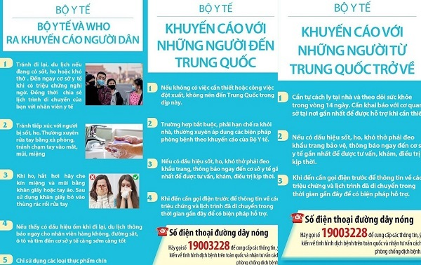

Khuyến cáo của Cục Y tế dự phòng, Bộ Y tế Việt Nam để phòng, tránh dịch viêm phổi cấp lây lan

1. Hạn chế tiếp xúc trực tiếp với người bị bệnh viêm đường hô hấp cấp tính; khi cần thiết phải tiếp xúc với người bệnh phải đeo khẩu trang y tế đúng cách và giữ khoảng cách khi tiếp xúc.
2. Giữ ấm cơ thể, vệ sinh cá nhân, rửa tay thường xuyên bằng xà phòng, súc họng bằng nước sát khuẩn miệng để phòng bệnh viêm phổi.
3. Cần che miệng và mũi khi ho hoặc hắt hơi, tốt nhất bằng khăn vải hoặc khăn tay để làm giảm phát tán các dịch tiết đường hô hấp.
4. Những người trở về từ thành phố Vũ Hán, tỉnh Hồ Bắc, Trung Quốc hoặc các tỉnh/ thành phố khác của Trung Quốc đang có dịch hoặc có tiếp xúc gần với người mắc bệnh viêm đường hô hấp cấp tính do nCoV trong vòng 14 ngày nếu có dấu hiệu sốt, ho, khó thở, cần đến ngay cơ sở y tế gần nhất để được tư vấn, khám, điều trị kịp thời.
5. Khi phát hiện dịch bệnh cần thông tin, cho cơ quan y tế, chính quyền địa phương để giám sát, xử lý, ứng phó với dịch bệnh không để dịch bùng phát, lây lan.

Nguồn Cục Y tế dự phòng, Bộ Y tế Việt Nam

